

高爾夫》美國女子公開賽登場，盧曉晴、龔怡萍領軍征戰
羅開Golf 頻道 – 2016年7月6日 上午8:43
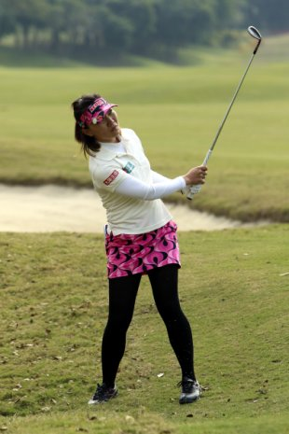【羅開新聞中心Minsey Weng綜合報導】女子高壇年度總獎金規模最高的賽事－第七十一屆U.S. Women’s Open（美國女子公開賽），本週即將在加州的CordeValle Golf Club（科德瓦爾高爾夫俱樂部）登場，我國組成了龐大的參賽陣容，包括盧曉晴、龔怡萍、曾雅妮、李旻、徐薇淩和程思嘉，以及從資格賽打進來的錢珮芸、業餘小將侯羽桑和旅美選手劉晏秀（Mika Liu）。
相較於美國公開賽老是折磨來自世界各地的頂尖男子高手，美國高協明顯對各路女將客氣多了，至少過去六年的冠軍桿數都是紅字演出，其中韓國選手田仁智（In Gee Chun）去年在東岸賓州的Lancaster Country Club（蘭卡斯特鄉村俱樂部）以低於標準桿八桿封后，今年將在西岸尋求衛冕大業。
和即將在月底開打的Ricoh Women's British Open（英國女子公開賽）一樣，美國女子公開賽也是「公開賽」性質，亦即許多選手都可以透過資格參賽取得一席之地，像裙襬搖搖高爾夫基金會的青少女選手侯羽桑、目前在辛巡賽獎金榜暫居第七的錢珮芸，以及劉晏秀和台裔紐西蘭選手鄭祺勻（LIV Cheng），均順利通過兩回合三十六洞的測試。
至於那些直接取得資格的條件，亦即所謂的資格賽豁免權（Exempt），今年多朴世莉（Se Ri Park）的美國高協特別外卡，總計共十七條，其中以歷屆冠軍居首，一口氣能獲得十年參賽權，另外ANA Inspiration（全日空錦標賽）、KPMG Women's PGA Championship（女子PGA錦標賽）、英國女子公開賽和Evian Championship（愛維養錦標賽）等四場大賽各獲五年，曾雅妮便名列在內。
從豁免權的排序來看，美國高協十分重視業餘選手的地位，包括美國女子業餘錦標賽（U.S. Women's Amateur）前兩名、British Ladies Amateur Golf Championship（英國女子業餘錦標賽）和獲得Mark H. McCormack Medal（麥克寇梅克獎）的業餘世界球后，這五張門票（今年英國女子業餘提前開打，所以有兩張門票）的參賽位階甚至列在另外四場大賽之前，不過前提是以業餘身份參賽。
類別九為去年美國女子公開賽的前十名（含並列），緊接在後的前一年獎金榜七十五強，則是本週參賽名單的最大宗，龔怡萍、李旻和徐薇淩均以此取得資格。此外，為了鼓勵當年表現優異的選手，五月四日截止的獎金榜前十名也能獲得入場券，而兩場美國女子公開賽之間贏得單站冠軍，同樣能直接取得參賽權。
再來的十三和十四條就是所謂的國際類別，日本、韓國和歐洲巡迴賽獎金榜前五名，以及中巡賽的前三名，均可以取得資格，結果今年參賽狀況相當踴躍，像去年缺席的兩位韓國籍的前後任日巡賽女王安宣柱（Sun-Ju Ahn）和Lee Bo-mee（李寶美），本週也會跨海挑戰美國高協大賽的冠軍盃。
美國女子公開賽無疑是最重視世界排名系統的五大賽，前五十名都能取得一席之地（愛維養為前四十名，其他三場為前三十名），而且還有兩階段的機會，不過大部份選手都已經出現前面的豁免名單，加上最後只有兩位韓巡賽選手高真榮（Jin-young Ko）和李靜旼（Lee Jung-Min）

